

Html基础

复习昨天知识

单标签
◆ 注释
快捷键：Ctrl+/
◆文本换行<br>
◆水平线标签 <hr>

双标签
◆段落标签 <p></p>
◆标题标签 <hn></hn> n的取值到6
◆文本标签 <font></font>

图片标签
<img src=”图片的来源” alt=”替换文本” title=”提示文本” width=”宽”
Height=””>

超链接

<a href=”去往的路径” title=”提示文本” target=”_blank”>链接文本</a>

超链接优化写法 <base target=”_blank”>

<a href=”#”>链接文本</a>

锚点

<p id=”xd”></p>
<a href=”#xd”>链接文本</a>

无序列表
<ul type=”square”> disc circle
<li></li>
<li></li>
</ul>

有序列表
<ol type=”1” start=”3”>
<li></li>
</ol>

自定义列表
<dl>
<dt></dt> 定义小标题
<dd></dd> 解释标题
<dd></dd>
</dl>

新知识

Html5标签结构
!+tab 可以写成html5结构

字符编码
Ascll
Ansi
Unicode
Gbk
Gb2321
Big5
Utf-8 通用编码

Meta
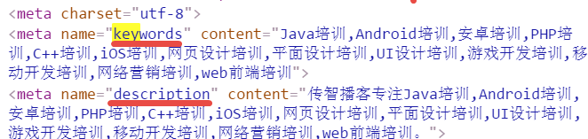
◆关键字
<meta name=”keywords” content=”java培训,ios培训”>
◆网页描述
<meta name="description" content="传智播客专注IT培训,大前端12期威武">
◆网页重定向
<meta http-equiv="refresh" content="5; http://www.itcast.cn">
◆其他用法
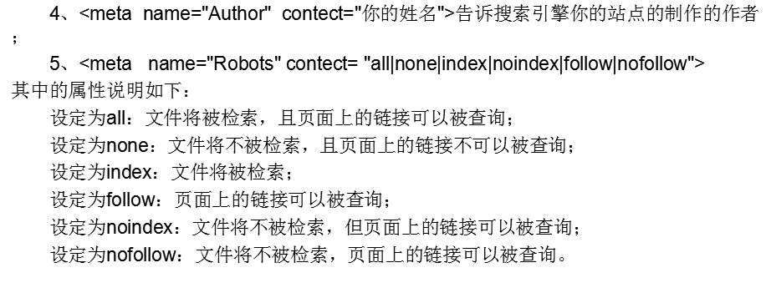

Link标签
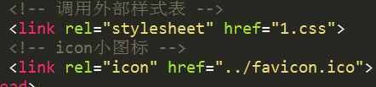

◆ 调用外部样式表
<link rel=”stylesheet” href=”1.css”>
◆icon图标
<link rel=”icon” href=”1.ico”>

表格
用来存放数据，表格对网页重构（css+div）一个有益补充。
◆简单结构
<table>
<tr>
<td></td>
</tr>

</table>
表格
<table></table>
行
<tr></tr>
列
<td></td>
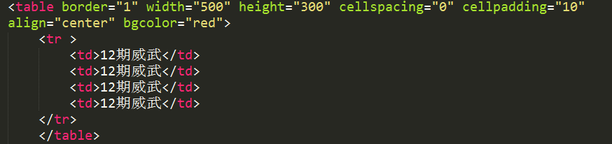

属性介绍：
◆边框
border=”1”
◆宽度
width=”500”
◆高度
height=”300”
◆单元格间距
cellspacing=”2” 默认值为2
◆内容到边框的距离
cellpadding=”2”
◆align left | center | right
如果align放到tr或td里，内容的对齐方式，如果放到table里，表格的对齐方式。
◆背景颜色
bgcolor=”red”
◆表格标题
<th></th> 用法和td一样。
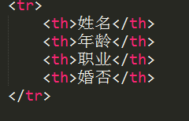
◆表头
<caption>表头文字</caption>
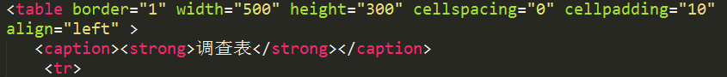

表格的标准结构
<table>
<thead></thead> 头部
<tbody></tbody> 主体
<tfoot></tfoot> 底部
</table>
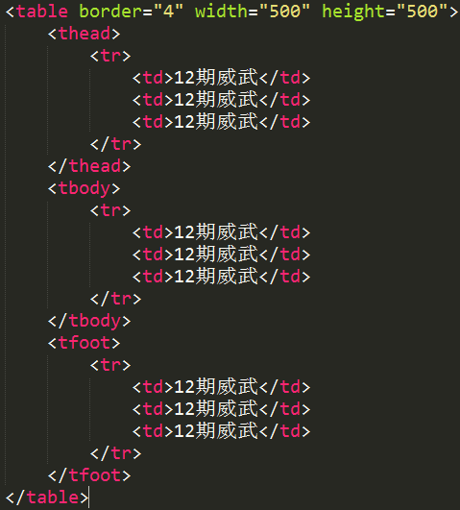

单元格合并
colspan=”2” 同一行单元格合并
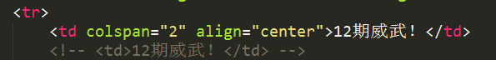
Rowspan=”2” 同一列单元格合并
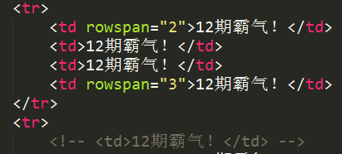

一个像素表格案例
主要是利用一个像素的单元格间距来实现，将表格背景和行背景设置为不一样的背景颜色，显示的是颜色为表格背景的一个像素的边框。
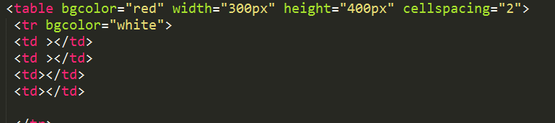

表单(form)
action:处理信息（把文件提交给那个文件处理）
method: get | post传递信息的方法
Get:通过浏览器地址栏传递信息，安全性低。
Post:通过action文件来处理文件，安全性高。
表单的作用就是用来收集信息。
◆提示信息
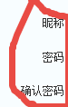
◆表单控件
★单行文本输入框
<input type=”text”>
Name=””文本框的名字
Value=”” 文本框的值
Maxlength=””最多字符长度
Readonly=”readonly” 输入框为只读状态
Disabled=”disabled” 输入框为未激活状态
★密码输入框
<Input type=”password”>
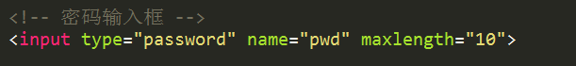
注意：单行文本输入框的所有属性对于密码输入框都适用。
★单选框
<input type=”radio”>
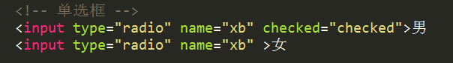
注意：当将单选框name值设置相同的时候，才能实现单选效果。
Checked=”checked” 设置默认选中项。
★下拉列表
<select>
<option>下拉列表选项</option>
<option>下拉列表选项</option>
</select>
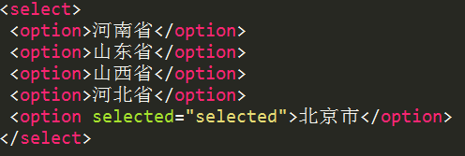
Selected=”selected” 设置下拉列表默认选中项。
multiple=”multiple” 设置下拉列表为多选项。
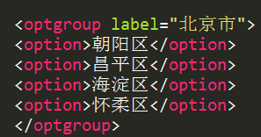
<optgroup></optgroup> 对下拉列表进行分组。
Label=”” 分组名称。
★多选框
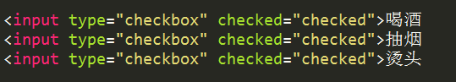
<input type=”checkbox” >
Checked=”checked” 设置默认选择项。
★多行文本框
<textarea></textarea>
Cols=”50” 输入字符的长度
Rows=”10” 输入字符的行数
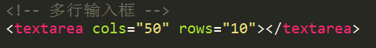

★上传文件控件
<input type=”file”>
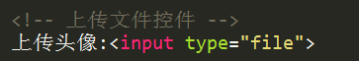

★提交按钮
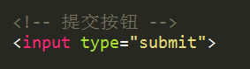
实现表单提交效果
★普通按钮
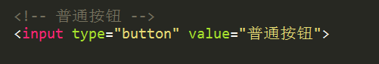
注意:普通按钮不能实现表单信息提交，常配合js使用。
★重置按钮
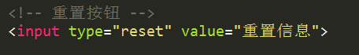
将表单信息初始化。
★图片按钮
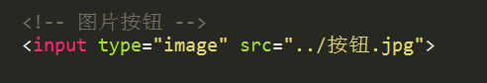
注意：图片按钮也可以实现表单信息提交。
★表单信息分组
<fieldset></fieldset> 对表单信息进行分组
<legend></legend> 分组名称
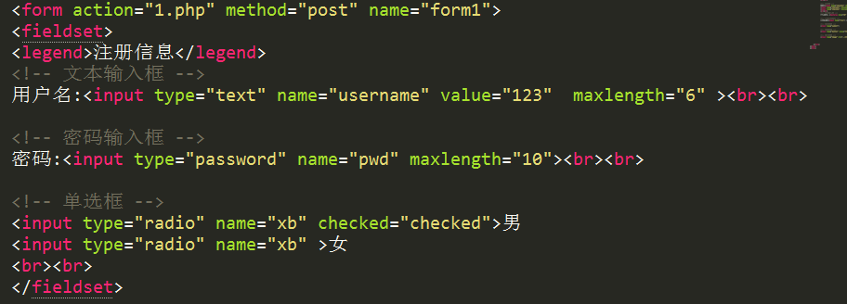

Html5表单控件
◎判断网址控件
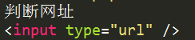
◎判断邮件控件
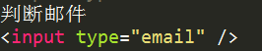
◎日期控件
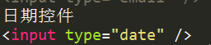
◎时间控件
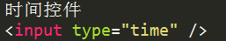

◎数字控件
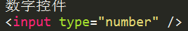
◎滑块控件
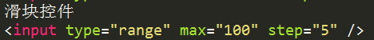

◆表单域

标签语义化
好的标签语义化网站：
去掉CSS，结构依然很清晰。
优势：
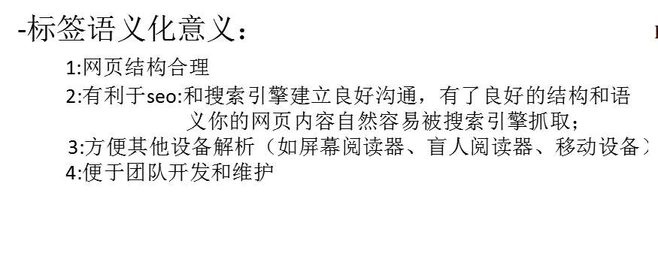
注意事项：
